Департамент образования Администрации города Екатеринбурга

Отдел образования департамента Администрации Кировского района

**Муниципальное бюджетное дошкольное образовательное учреждение –**

**детский сад №100**

620041, г. Екатеринбург, ул. Уральская, 48А тел/факс: (343)341-63-60, e-mail: [kgarden100@mail.ru](mailto:kgarden100@mail.ru)

Фотоотчет

Мероприятие в младшей группе «Солнышки»

«24 марта – Всемирный день борьбы с туберкулезом»

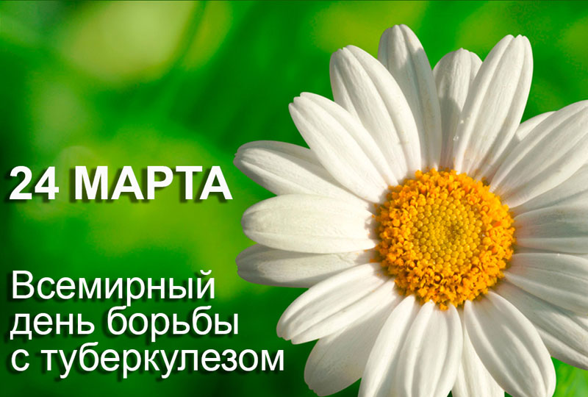

**Воспитатель**

**Бессонова Ирина Геннадьевна**

**г. Екатеринбург, 2020г.**

К ребятам пришла Доктор Ирина, рассказала о том, что есть разные болезни, что надо мыть руки с мылом, держать себя в чистоте.

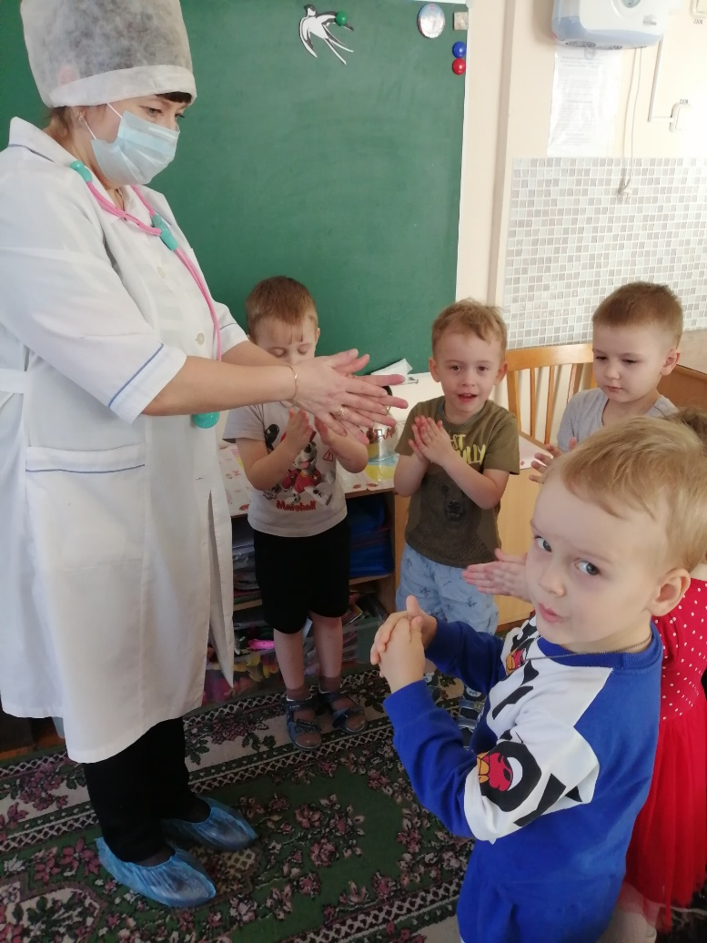 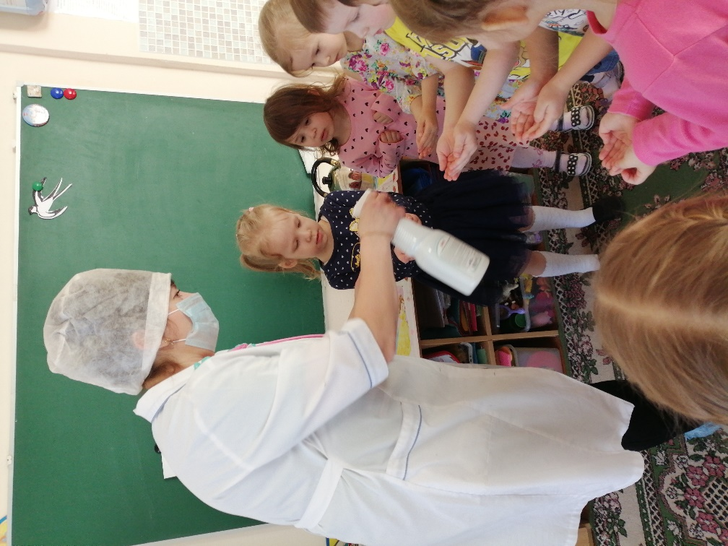

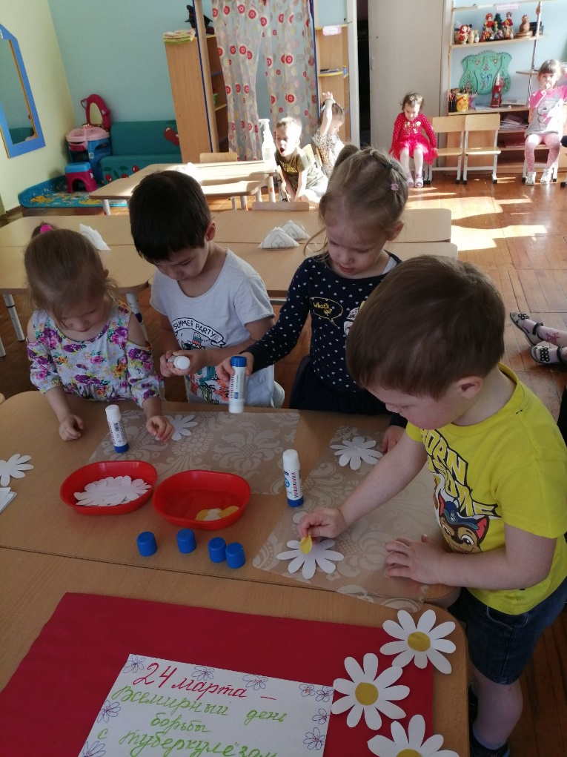 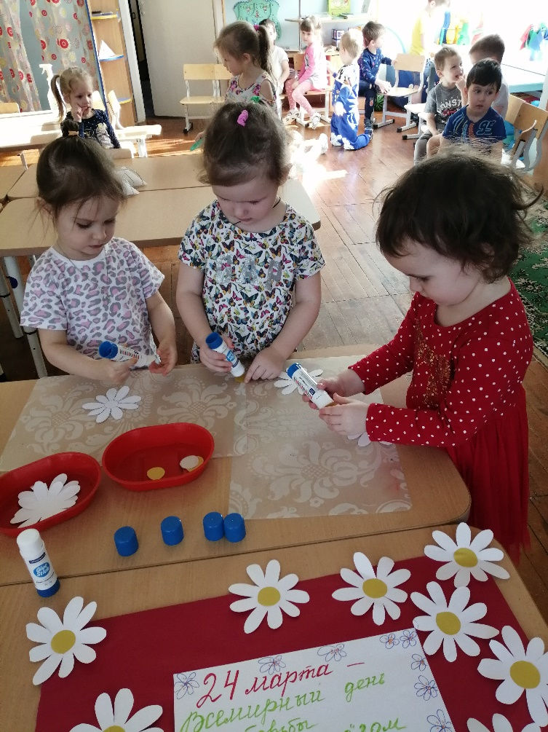

С ребятами сделали аппликацию - ромашки – символ борьбы с туберкулезом

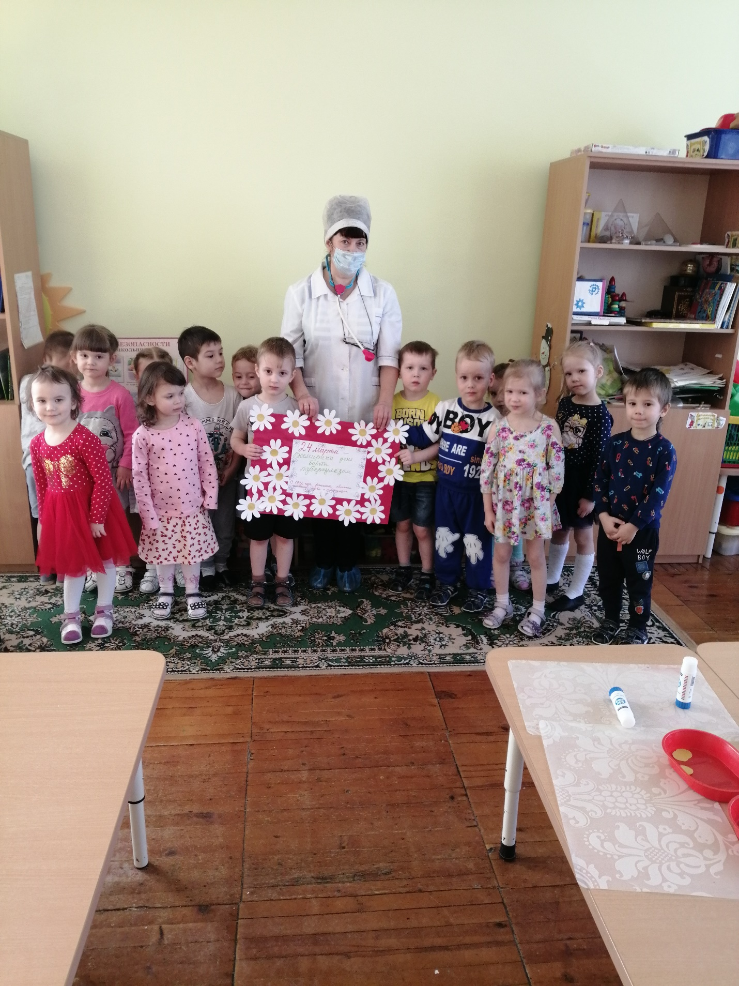

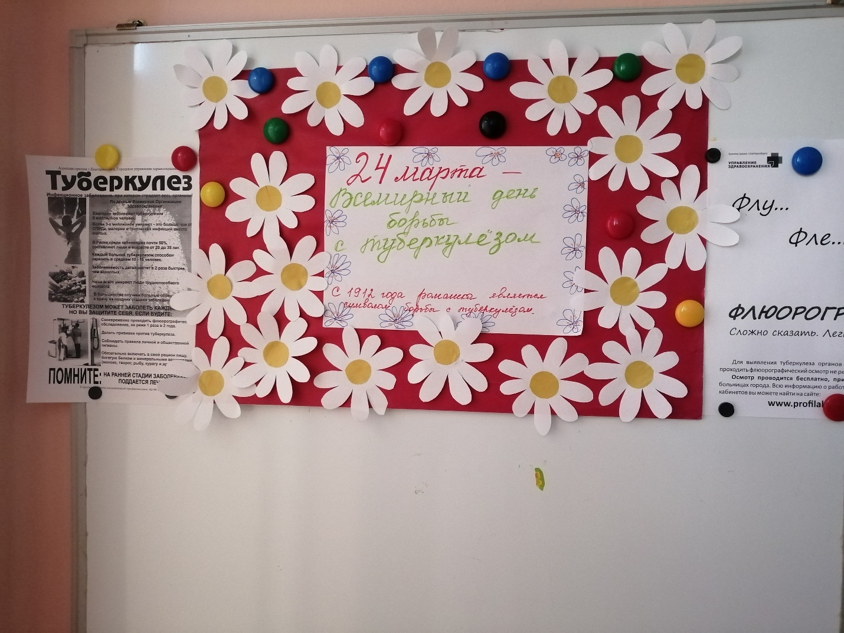

Для родителей проведена консультация

